**FORMATO PARA EL DESARROLLO DE COMPONENTE FORMATIVO**

|  |  |
| --- | --- |
| PROGRAMA DE FORMACIÓN | BIOSEGURIDAD EN ACUICULTURA |

|  |  |  |  |
| --- | --- | --- | --- |
| COMPETENCIA | 2706601009 Controlar prácticas de bioseguridad del cultivo acuícola según normatividad vigente. | RESULTADOS DE APRENDIZAJE | Caracterizar la bioseguridad acuícola de acuerdo con el plan de producción y las normas vigentes. |

|  |  |
| --- | --- |
| NÚMERO DEL COMPONENTE FORMATIVO | 01 |
| NOMBRE DEL COMPONENTE FORMATIVO | Plan de producción y normatividad vigente |
| BREVE DESCRIPCIÓN | La bioseguridad en acuicultura es fundamental para evitar la propagación de enfermedades que afectan la producción y calidad del producto. Las normativas y protocolos buscan proteger el medio ambiente, la salud humana y los organismos cultivados. La prevención, identificación y control de riesgos son esenciales para garantizar la sostenibilidad y rentabilidad en las explotaciones acuícolas. |
| PALABRAS CLAVE | Bioseguridad, acuicultura, enfermedades, prevención, normatividad. |

|  |  |
| --- | --- |
| ÁREA OCUPACIONAL | 2 - CIENCIAS NATURALES, APLICADAS Y RELACIONADAS |
| IDIOMA | Español |

1. **TABLA DE CONTENIDOS:**
2. Bioseguridad acuícola
   1. La necesidad de la bioseguridad
   2. Origen de las enfermedades
   3. Posibles causas de las enfermedades
3. Métodos de intervención en caso de aparición de enfermedades
4. **INTRODUCCIÓN**

Cuando no se maneja adecuadamente los cultivos acuícolas o no se considera la bioseguridad, pueden surgir problemas graves que impactan tanto la rentabilidad del negocio como la calidad e inocuidad del producto. Esto ha llevado a que la bioseguridad acuícola sea actualmente un tema prioritario para evitar estos inconvenientes.

Para incrementar la producción y rentabilidad, se están implementando nuevas técnicas, tales como la mejora genética, el aumento de la densidad de siembra, la aireación artificial, la recirculación de aguas, entre otras.

1. **DESARROLLO DE CONTENIDOS:** 
   * + 1. **Bioseguridad acuícola**

|  |  |
| --- | --- |
| La globalización y los **Tratados de Libre Comercio (TLC)** han impulsado el aumento del comercio internacional, y los productos acuícolas no han sido la excepción a esta tendencia. Las exportaciones e importaciones de dichos productos han generado nuevas exigencias para garantizar que no sean perjudiciales para el consumidor final. | Close-up of fresh fish being sorted on a dock, showcasing the fishing business, detailed and vibrant |

Es responsabilidad de los productores ofrecer un producto **inocuo**, es decir, **libre de patógenos o agentes físicos o químicos** que puedan poner en peligro la salud del consumidor. Por tanto, la inocuidad es una cualidad fundamental en la calidad del producto. En todo el mundo, la inocuidad de los alimentos es una prioridad de salud pública, y para cumplir con este objetivo es necesario implementar un método que abarque desde la explotación acuícola hasta el consumidor final.

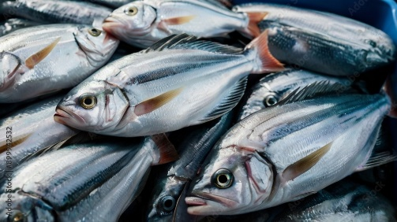

Es esencial identificar los peligros y aplicar controles en la explotación acuícola, conectando estos esfuerzos con los procesos posteriores, como la transformación, el transporte y la comercialización.

|  |  |
| --- | --- |
| Dentro de la explotación acuícola, la bioseguridad implica la identificación, priorización y ejecución de estrategias adecuadas para prevenir la entrada, proliferación y propagación de patógenos, tales como **bacterias, virus y hongos**. Los planes de bioseguridad deben estar documentados para asegurar una correcta comunicación y aplicación de los protocolos en la explotación acuícola. | Colorful microscopic organisms |

Una correcta implementación de las medidas de bioseguridad en la explotación acuícola puede:

Las conductas, políticas y prácticas de bioseguridad abarcan tanto las que se aplican de manera rutinaria como aquellas obligatorias en caso de brotes de enfermedades. Un buen programa de bioseguridad debe:

|  |  |
| --- | --- |
| Workers harvesting fish from marine fish farming nets in an aquaculture facility, wearing protective clothing and gloves. |  |

* 1. **La necesidad de la bioseguridad**

La implementación de protocolos de bioseguridad es crucial para evitar pérdidas provocadas por enfermedades. Estas pérdidas pueden ser significativas, afectando directamente la explotación debido a **la mortalidad de los animale**s o indirectamente, reflejándose en la disminución de la producción o en la pérdida de la reputación del negocio.

Factores claves en la bioseguridad acuícola:

**1.2 Origen de las enfermedades**

Las enfermedades en la producción de peces pueden originarse por diversas causas, entre las que se destacan:

|  |
| --- |
| Slide  CF01_1.2_Origen de las enfermedades |

**1.3. Posibles causas de las enfermedades**

|  |  |
| --- | --- |
| En las explotaciones acuícolas, las enfermedades pueden ser ocasionadas por diversas variables, tales como factores medioambientales, malas prácticas de manejo, la presencia de organismos patógenos y una alimentación inadecuada tanto en cantidad como en calidad. En los ambientes acuáticos, los organismos conviven de manera equilibrada con diversos virus, bacterias y hongos, los cuales, en condiciones normales, no causan daño al pez (huésped). Cuando se le brindan al animal las condiciones óptimas para su desarrollo, este equilibrio entre el pez y los patógenos se mantiene, evitando el surgimiento de enfermedades. Proveer condiciones adecuadas en el cultivo es una responsabilidad clave del acuicultor para garantizar el bienestar de los organismos. | Polluted Lake with Lifeless Fish Floating Amidst Algae Blooms and Chemical Runoff A disturbing image showcasing the devastating impact of pollution on a once thriving aquatic ecosystem |

**Tabla 1.** Cuadro comparativo características de los peces

|  |  |  |
| --- | --- | --- |
| **Aspecto a considerar** | **Pez sano** | **Pez enfermo** |
| **Natación** | Normal (característico de cada especie). | Irregular, errática. Puede ser dando giros, con hundimiento de costado en la superficie. |
| **Consumo de alimento** | Voracidad característica de la especie. Sea en superficie o en fondo, con actividad estimulada en los horarios de rutina de alimentación. | No consume alimento o queda volumen importante de alimento no consumido. |
| **Reacción de fuga** | Responde a los ruidos y estímulos. | No responde a los ruidos cuando se acerca alguien al estanque. |
| **Coloración** | Pigmentación definida de acuerdo con la especie. | Colores claros en caso de anemias, falta de oxígeno y oscurecimiento en algunas enfermedades infecciosas. Petequias (puntos hemorrágicos). |
| **Piel** | Suave, sin descamación ni hematomas, con secreción de mucus. | Descamaciones evidentes; úlceras o hematomas con hipersecreción de mucus. |
| **Ojos** | Brillantes con córnea transparente. | Opacos. |
| **Branquias** | Con una coloración rojo brillante y con láminas completas. | Coloración anormal (rosa pálido, cianótica, hemorrágicas, etc.), con láminas discontinuas ("deshilachadas") con lesiones, o con presencia evidente de parásitos. |
| **Aletas** | Íntegras, sin hemorragias subcutáneas, ni presencia de parásitos. | Con heridas y lesiones aparentes, con presencia de parásitos adheridos. |
| **Ano y papilas genitales** | No deben presentar hemorragias ni estar congestionadas. | Salientes con signos de hemorragias. |

**2. Métodos de intervención en caso de aparición de enfermedades**

|  |  |
| --- | --- |
| El acuicultor debe revisar continuamente los organismos cultivados, prestando atención a cualquier comportamiento anómalo que indique problemas de salud, y tomar medidas oportunas para minimizar los riesgos. | A fish farm worker checks data on a tablet while overseeing fish tanks in a high-tech aquaculture environment |

El productor debe estar capacitado en las acciones básicas que deben ejecutarse cuando se detecta alguna irregularidad en el cultivo. A continuación, se presenta una secuencia de procedimientos básicos para recolectar la información necesaria.

**Registro de campo**

Es crucial mantener registros actualizados de las actividades diarias en el campo, tales como la alimentación, la siembra, la compra de reproductores, y las condiciones climáticas (lluvias intensas, días nublados), así como situaciones excepcionales (floración de algas, disminución de oxígeno, entre otros.). Estos registros permiten correlacionar las actividades rutinarias con la aparición de problemas.

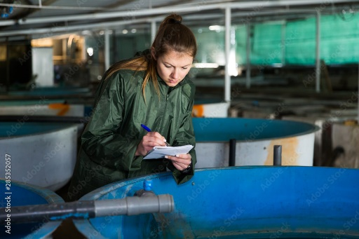

**Información de apoyo al acuicultor**

Esta información incluye los datos fundamentales de la explotación acuícola y su evolución desde el comienzo. Para ello, es necesario contar con la siguiente información:

|  |
| --- |
| Pestañas  CF01_2_Información de apoyo al acuicultor |

**Naturaleza del problema**

Los problemas relacionados con patógenos suelen manifestarse en una reducción en el consumo de alimento balanceado y mortalidad de los organismos. En casos de alta mortalidad, se podría sospechar de la falta de oxígeno, altos niveles de nitritos u otro agente infeccioso agresivo. Cuando la mortalidad es baja, resulta más complicado identificar la causa.

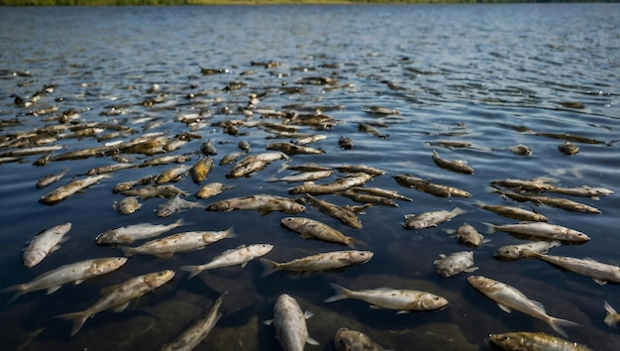

**Manejo de campo**

Basándose en los datos rutinarios de la explotación, se puede orientar la investigación hacia el origen del problema que causó la enfermedad. Algunos puntos clave a tener en cuenta son:

|  |
| --- |
| SLIDE  CF01_2_Manejo de campo |

**Profilaxis**

La limpieza de los estanques y la adecuada manipulación de los organismos son esenciales para descartar el posible origen de una enfermedad. Los aspectos a considerar son:

|  |  |
| --- | --- |
|  | Workers in a fish farming facility monitor the health and growth of fish using tablets and smart technology, with crystal clear water reflecting a clean blue sky |

**Entorno del pez**

Los parámetros físico-químicos son indicadores clave para la posible aparición de patógenos. Monitorear y controlar estos parámetros crea un ambiente adecuado para los organismos, por lo que el acuicultor debe estar alerta ante cualquier cambio repentino, evitando esperar hasta que se produzcan mortalidades.

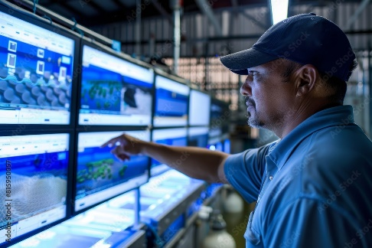

* + - 1. **Normas vigentes**

|  |  |
| --- | --- |
| En las explotaciones acuícolas, las normativas relacionadas con bioseguridad son fundamentales para la protección del medio ambiente, la producción de alimentos inocuos y la obtención de rendimientos óptimos. Aunque la Resolución 2424 de 2009 del Instituto Colombiano de Desarrollo Rural (INCODER) sigue siendo relevante en el contexto de la acuicultura con especies exóticas, es importante revisar también la normativa más actual en este ámbito. | Sustainable Aquatic Resource Management Using Advanced Technology |

La Resolución 2424 de 2009 establece directrices para evitar que las especies exóticas introducidas en sistemas acuícolas escapen y alteren los ecosistemas naturales. Por ejemplo, el Artículo 3, Inciso 5, establece que los propietarios de establecimientos acuícolas deben cumplir con las siguientes medidas para minimizar el riesgo de escape de estas especies:

|  |  |  |
| --- | --- | --- |
| Instalación de filtros o cajas de mallas | Filtros de sarán, plástico, nylon, metal u otro material en las salidas de los tubos de drenaje o rebosaderos de áreas de producción de semilla. |  |
| Aplicación en áreas clave | Implementación en salas de incubación, larvicultura, alevinaje, bodegas de cuarentena, estanques de engorde o mantenimiento de reproductores, lagunas de oxidación y sedimentación. |  |
| Especificación del tamaño de malla | El ojo de la malla debe ser dos veces inferior a la altura máxima de los especímenes, según su fase de desarrollo. |  |

En los últimos años, la normativa ha sido complementada por otras resoluciones y decretos enfocados en fortalecer la bioseguridad acuícola, en línea con los objetivos de sostenibilidad ambiental y productividad. Un ejemplo importante es la **Ley 41 de 2010**, que refuerza el compromiso con la protección del medio ambiente en actividades productivas, incluida la acuicultura. Esta ley promueve:

Además, el Instituto Colombiano Agropecuario (ICA) ha emitido guías actualizadas sobre buenas prácticas acuícolas para mejorar la bioseguridad en las explotaciones, lo que subraya la importancia de seguir implementando estos controles para garantizar la sostenibilidad del sector.

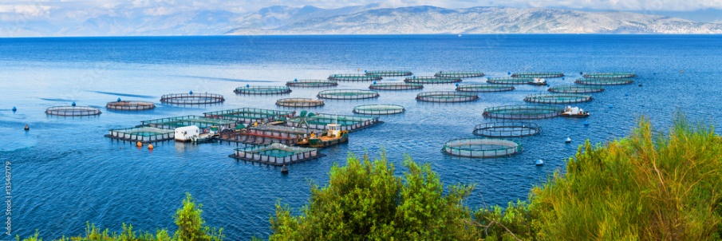

**Seguridad en el trabajo acuícola**

|  |  |
| --- | --- |
| El desarrollo de la acuicultura ha avanzado notablemente en las últimas décadas debido a factores como la reducción de las capturas naturales, la contaminación de los cuerpos de agua con mercurio y otros metales pesados, y los elevados niveles de carga bacteriana presentes en estas fuentes. Este crecimiento ha permitido la consolidación del sector acuícola, el cual enfrenta los desafíos inherentes al manejo de organismos vivos. | fishermen and the fish farm |

Garantizar la seguridad de los empleados en las empresas acuícolas es crucial, y estas deben identificar los riesgos específicos, con un enfoque en su prevención. De acuerdo con la **Resolución 1409 de 2012**, que regula el sistema de gestión de seguridad y salud en el trabajo en Colombia, las empresas acuícolas están obligadas a implementar programas de prevención de riesgos laborales, los cuales varían según si las operaciones se realizan en zonas secas o húmedas.

Las principales medidas de seguridad incluyen:

|  |  |
| --- | --- |
| A worker caring for koi fish in an outdoor aquaculture facility |  |

Con estas normativas, las empresas acuícolas deben priorizar la seguridad en sus operaciones, protegiendo tanto a sus empleados como a los organismos con los que trabajan.

1. **SÍNTESIS**

A continuación, se presenta una síntesis de la temática estudiada en el componente formativo.

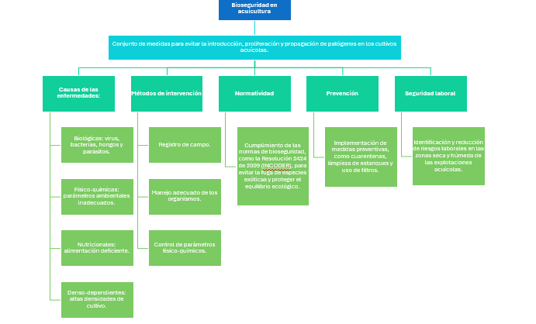

1. **ACTIVIDADES DIDÁCTICAS (Se debe incorporar mínimo 1, máximo 2)**

|  |  |
| --- | --- |
| DESCRIPCIÓN DE ACTIVIDAD DIDÁCTICA | |
| Nombre de la Actividad | Bioseguridad en Acuicultura |
| Objetivo de la actividad | Identificar la normativa y prácticas relacionadas con la bioseguridad en acuicultura, incluyendo la identificación de causas de enfermedades, medidas preventivas, normativas vigentes y la importancia de la seguridad laboral en este sector. |
| Tipo de actividad sugerida | CUESTIONARIO |
| Archivo de la actividad  (Anexo donde se describe la actividad propuesta) | CF01_Actividad didactica |

1. **MATERIAL COMPLEMENTARIO:**

|  |  |  |  |
| --- | --- | --- | --- |
| Tema | Referencia APA del Material | Tipo de material  (Video, capítulo de libro, artículo, otro) | Enlace del Recurso o  Archivo del documento o material |
| Bioseguridad acuícola | TvAgro. (2019). La Bioseguridad en las Especies Acuicolas - TvAgro por Juan Gonzalo Angel. [Archivo de video] Youtube. | Video | <https://www.youtube.com/watch?v=fi1OjszXMK0&ab_channel=TvAgro> |
| La necesidad de la bioseguridad | TvAgro. (2021). Como es un proyecto acuicola bioseguro y rentable - TvAgro por Juan Gonzalo Angel Restrepo. [Archivo de video] Youtube. | Video | <https://www.youtube.com/watch?v=6lgoLJgwz5A&ab_channel=TvAgro> |
| Origen de las enfermedades | La Finca de Hoy. (2021). Conozca las cinco enfermedades más comunes en la explotación de tilapia - La Finca de Hoy. [Archivo de video] Youtube. | Video | <https://www.youtube.com/watch?v=iEbi4wX7pwo&ab_channel=LaFincadeHoy> |
| Posibles causas de las enfermedades | Yanong, R. P. E., Francis-Floyd, R., y Petty, B. D. (2021). *Enfermedades infecciosas en acuicultura*. | Documento | <https://www.msdvetmanual.com/es/animales-ex%C3%B3ticos-y-de-laboratorio/acuicultura/enfermedades-infecciosas-en-acuicultura> |
| Métodos de intervención en caso de aparición de enfermedades | Ministerio de Agricultura, Pesca y Alimentación. (s.f.). Enfermedades víricas de los peces. | Página web | <https://www.mapa.gob.es/es/ganaderia/temas/laboratorios-sanidad-genetica/areas-actividad/diagnostico/enfermedades-viricas-peces.aspx> |

1. **GLOSARIO:**

|  |  |
| --- | --- |
| TÉRMINO | SIGNIFICADO |
| Acuicultura: | actividad dedicada al cultivo de organismos acuáticos como peces, moluscos y crustáceos. |
| Bioseguridad: | conjunto de medidas destinadas a prevenir la introducción y propagación de patógenos en los cultivos. |
| Cuarentena: | proceso de aislamiento preventivo de organismos antes de ingresarlos a un ciclo productivo. |
| Inocuidad: | característica que asegura que los productos sean seguros para el consumo humano. |
| Normatividad: | conjunto de leyes y reglamentos que regulan la producción acuícola y garantizan la bioseguridad. |
| Patógenos: | microorganismos como virus, bacterias, hongos y parásitos que causan enfermedades. |
| Registro de campo: | documento donde se registran las actividades diarias y eventos especiales en las explotaciones. |
| Renta presuntiva: | método de tributación basado en una estimación mínima de renta que el contribuyente debe declarar. |
| Resolución 2424 de 2009: | normativa que regula la acuicultura con especies exóticas en colombia. |
| Seguridad laboral: | conjunto de medidas y protocolos destinados a proteger la salud y seguridad de los trabajadores. |

1. **REFERENCIAS BIBLIOGRÁFICAS:**

Congreso de la República de Colombia. (2019). *Ley 2010 del 27 de diciembre de 2019: Por medio de la cual se adoptan normas para la promoción del crecimiento económico, el empleo, la inversión, el fortalecimiento de las finanzas públicas y la progresividad, equidad y eficiencia del sistema tributario, de acuerdo con los objetivos que sobre la materia impulsaron la Ley 1943 de 2018 y se dictan otras disposiciones*.

Departamento de Agricultura de Estados Unidos, Programa Nacional de Acreditación Veterinaria. (2011). *Módulo 15: Bioseguridad y prevención de enfermedades en la acuicultura*. <http://www.cfsph.iastate.edu/pdf-library/Acreditacion-Veterinaria/NVAP-Mod-15-AQBIO.pdf>

FAO. (2011). *Manual básico de sanidad piscícola*. <http://www.fao.org/3/a-as830s.pdf>

Instituto Colombiano de Desarrollo Rural (INCODER). (2009). *Resolución 2424*. <http://faolex.fao.org/docs/pdf/col151485.pdf>

Manual básico de sanidad piscícola. (s.f.). <http://faolex.fao.org/docs/pdf/col151485.pdf>

Ministerio de Trabajo y Asuntos Sociales de España. (s.f.). *NTP 623: Prevención de riesgos laborales en acuicultura*. <http://www.insht.es/InshtWeb/Contenidos/Documentacion/FichasTecnicas/NTP/Ficheros/601a700/ntp_623.pdf>

Real Academia Española. (s.f.). *Diccionario*. <http://dle.rae.es/?id=SpXqUn9>

1. **CONTROL DEL DOCUMENTO**

|  |  |  |  |  |
| --- | --- | --- | --- | --- |
|  | Nombre | Cargo | Dependencia  *(Para el SENA indicar Regional y Centro de Formación)* | Fecha |
| Autor (es) | Frank Esquivel Acosta | Experto temático | Regional Tolima - Centro de Comercio y servicios | 2017 |
| Paola Alexandra Moya | Evaluadora instruccional | Regional Antioquia - Centro de Servicios de Salud | 2024 |
|  | Olga Constanza Bermúdez Jaimes | Responsable Línea de Producción Antioquia | Regional Antioquia - Centro de Servicios de Salud | 2024 |

1. **CONTROL DE CAMBIOS**

**(Diligenciar únicamente si realiza ajustes a la Unidad Temática)**

|  |  |  |  |  |  |
| --- | --- | --- | --- | --- | --- |
|  | Nombre | Cargo | Dependencia | Fecha | Razón del Cambio |
| Autor (es) |  |  |  |  |  |